2015年广东省广州市中考化学试卷（word版含答案及解析）
第一部分 选择题 共40分
一、选择题（本题包括20小题，每小题2分，共40分）
1．下列关于空气的说法正确的是（ ）
A．空气的主要成分是氮气和氧气
B．空气中氮气体积分数约为21%
C．空气中PM2．5含量高说明空气质量好
D．洁净的空气是纯净物
答案：
A
解析：
空气的主要成分是氮气和氧气，其中氮气占空气的体积分数约78%，氧气约为21%，稀有气体约为0．94%，二氧化碳约为0．03%，其他气体和杂质约占0．03%，属于混合物。PM_{2．5}属于可吸入颗粒，可吸入颗粒是空气污染物监测的项目之一，含量越高说明空气质量越差。

2．下列变化中属于化学变化的是（ ）
A．把湿的衣服晒干 B．把水壶内水垢用食醋洗去
C．把石蜡加热熔化 D．把棉线织成布
答案：
B
解析：
生成其他物质的变化叫化学变化，没有生成其他物质的变化叫物理变化，即二者的本质区别是看是否有新物质生成。湿衣服晒干是水的蒸发，石蜡熔化是石蜡由固态变成液态，把棉线织成布，这三者都是属于物理变化。食醋除水垢是醋酸与水垢的成分（碳酸钙、氢氧化镁等物质）发生化学反应。

3．铝合金、氧化铝、硫酸铝三种物质的分类正确的是（ ）
A．混合物、氧化物、盐 B．单质、混合物、盐
C．盐、氧化物、纯净物 D．混合物、盐、化合物
答案：
A
解析：
混合物由两种或两种以上物质混合而成，如空气、食盐水（溶液）、大理石（主要成分碳酸钙）、合金等都属于混合物；氧化物由两种元素组成，其中一种元素为氧的化合物，氧化铝属于氧化物；由金属离子（以及铵根离子）与酸根离子结合成的化合物成为盐，硫酸铝属于盐。

4．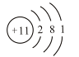是某原子的结构示意图，下列关于该原子的描述正确的是（ ）
A．容易得到电子 B．属于非金属原子 C．核电荷数为11 D．最外层电子数为11
答案：
C
解析：
图示为钠原子的原子结构示意图。质子数=核电荷数=核外电子数。元素原子的最外层电子数小于4，易失电子，一般为金属元素。

5．下图表示广州市家用燃料使用的发展历程（括号内表示主要成分），下列说法错误的是（ ）
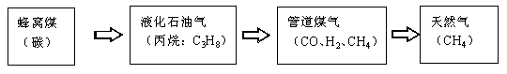
A．煤中主要含有碳元素，还含有氢、硫等元素，煤是清洁燃料
B．液化石油气是石油化工的一种产品
C．家用燃料燃烧时均放出热量
D．煤、石油、天然气都是化石燃料
答案：
A
解析：
煤主要含有C 元素，还含有少量的H、S 等元素，燃烧后会生成二氧化硫等污染性气体，二氧化硫能造成酸雨，因此煤不属于清洁燃料。

6．有关乙醇（C2H5OH）的说法正确的是（ ）
A．乙醇是食醋的主要成分
B．C2H5OH中C、H、O元素的质量比是2：6：1
C．乙醇不能溶于水
D．C2H5OH中C元素的质量分数是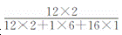
答案：
D
解析：
A项，食醋的主要成分是乙酸CH₃COOH，乙醇的俗称是酒精；B项，乙醇分子中C、H、O 的原子个数比为2：6：1，C₂H₅OH中C、H、O元素的质量比是12：3：8；C项，乙醇与水能互溶。

7．下列化学反应属于复分解反应是（ ）
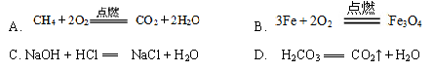
答案：
C
解析：
分解反应：由一种物质生成两种或两种以上其他物质的反应（特征：ABA+B）。
化合反应：由两种或两种以上物质生成另一种物质的反应（特征：A+BAB）。
置换反应：由一种单质跟一种化合物反应，生成另一种单质和另一种化合物的反应（特征：A+BCAC+B）。
复分解反应：由两种化合物相互交换成分，生成另外两种化合物的反应（特征：AB+CDAD+CB）。反应发生的条件：生成物要有沉淀或气体或水生成。

8．常温下，下列说法错误的是（ ）
A．pH=2的溶液显酸性 B．pH=7的溶液显中性
C．溶液的pH由5变成2，其酸性减弱 D．pH＞10的土壤不适于种植农作物，因为碱性太强
答案：
C
解析：
常温下，pH=7 时，溶液显中性；pH＞7，溶液显碱性，且pH 值越大，溶液碱性越强；pH＜7 时，溶液显酸性，pH 值越小，溶液酸性越大。植物一般生长在pH≈6．5-7．5 的土壤中。酸性太强或碱性太强均不适合植物生长。

9．如下图，将充满CO2的试管倒扣在滴有紫色石蕊的蒸馏水中，一段时间后，下列实验现象描述正确的是（ ）
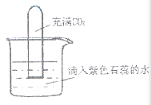
①试管内液面上升 ②试管内溶液变红 ③试管内液面不上升 ④试管内溶液变蓝
⑤试管内溶液不变色
A．①② B．①④ C．②③ D．③⑤
答案：
A
解析：
二氧化碳能溶于水的，并且与水反应，使试管内的压强小于大气压，烧杯中水面上升；二氧化碳与水反应生成碳酸，碳酸溶液呈酸性，能使紫色石蕊变红。

10．下列关于物质性质及用途的描述中，错误的是（ ）
A．碳具有还原性，可冶炼金属 B．氧气具有氧化性，可作为燃料
C．氮气的化学性质稳定，可作为保护气 D．石灰石受热分解，可用于制备生石灰
答案：
B
解析：
A项，碳、氢气、一氧化碳均是具有还原性的物质，都可以用来冶炼金属；B项，氧气据有氧化性，可以作为助燃剂，并不能作为燃料；C项，氮气的化学性质不活泼，因此常用作保护气，如：焊接金属时常用氮气作保护气，灯泡中充氮气以延长使用寿命，食品包装袋内充氮气以防腐；D项，工业上用高温煅烧石灰石的方法来制备生石灰。

11．下列常见仪器的使用正确的是（ ）
A．量筒可用作中和反应的容器 B．烧杯加热时应放置在石棉网上
C．温度计可用于搅拌溶液 D．熄灭酒精灯，可用灯帽盖灭，也可用嘴吹灭
答案：
B
解析：
A 项，量筒只能作为量液体体积的仪器，不能最为反应容器或配制的容器；B项，烧杯、烧瓶等玻璃仪器由于底部面积比较大，在加热时必须垫石棉网，使之受热均匀；C项，温度计只能用于测量温度，如果用于搅拌可能会打破温度计；D项，熄灭酒精灯要用灯帽盖灭，熄灭后要提一提灯帽，若用嘴吹，由于往灯壶内吹入了空气，灯壶内的酒精蒸汽和空气在灯壶内迅速燃烧，形成很大气流往外猛冲，可能造成危险。

12．下列说法正确的是（ ）
A．CO(NH2)2 属于复合化肥
B．青少年正在长身体，应多吃富含蛋白质的肉类，不吃蔬菜
C．葡萄糖在人体内缓慢氧化，同时放出能
D．为了促进农作物的生长，可以大量施用化肥
答案：
C
解析：
A项，化肥的主要包括钾肥、氮肥、磷肥三种，含有氮、磷、钾三要素中两种和两种以上的肥料称为复合肥，CO(NH₂)₂属于氮肥；B项，人体重要的营养物质：糖类、油脂、蛋白质、维生素、无机盐和水六大类，通常称为六大营养素，蔬菜中含有大量的维生素，不能不吃；C项，能够给人体提供能量的营养素是：糖类、油脂和蛋白质；D项，化肥的使用要控制在合理的范围，过多施用容易造成土壤硬化，养分结构失调。

13．用下图所示装置探究燃烧的条件，有关该实验的说法正确的是（ ）
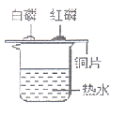
A．该实验只能得出燃烧需要氧气这一结论 B．该实验使用了相同的可燃物
C．该实验现象是铜片上的白磷不燃烧，红磷燃烧 D．该实验说明燃烧需要达到可燃物的着火点
答案：
D
解析：
由于红磷的着火点比白磷的着火点高，实验现象为白磷燃烧产生白烟，而红磷不燃烧。A项，通过该实验无法得出燃烧需要氧气这一结论。

14．保护环境，节约资源，从我做起。下列做法符合这一理念的是（ ）
A．生活污水直接排放到河涌中 B．垃圾分类回收处理
C．自来水价格便宜，可以尽情使用 D．废旧电池掩埋在土壤中
答案：
B
解析：
A项，生活污水的任意排放，大量的氮、磷等营养物质，造成水体富营养化，造成“水华”、赤潮等现象。C项，地球上水的储量是丰富的，但淡水资源短缺且分布不均匀，再加上近年来水污染现象的加重，所以我们必须爱护水资源。D项，固体废弃物埋入土壤的垃圾会破坏土壤。

15．下列物品所使用的材料中，不属于有机合成材料的是（ ）
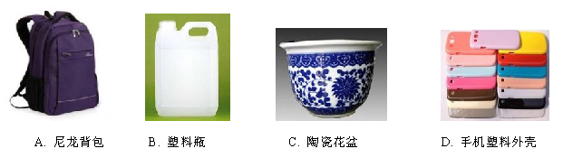
答案：
C
解析：
三大合成材料：塑料、合成纤维、合成橡胶。

16．下列有关铁的说法错误的是（ ）
A．参考右图信息，铁的相对原子质量为26 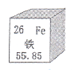
B．生铁和钢是常见的铁合金
C．铁钉在潮湿的空气中容易生锈，因此钢铁的使用要注意防锈
D．用赤铁矿高炉炼铁的化学反应方程式是Fe₂O₃+3CO2Fe+3CO₂
答案：
A
解析：
A项，“26”表示的是原子序数；“Fe”表示元素符号；“铁”表示元素名称，55．85为相对原子质量。B项，常见的铁合金生铁（含碳量为2%～4．3%）、钢（含碳量为0．03%～2%）。C项，铁生锈的条件是氧气和水，所以钢铁在潮湿的空气中易生锈。D项，高炉炼铁的化学反应方程式是Fe₂O₃+3CO2Fe+3CO₂。

17．下列除去少量杂质的方法正确的是（ ）
A．Zn粉中含少量的ZnO：加入足量稀H2SO4充分反应后过滤
B．Cu(NO3)2溶液中含少量AgNO3：加入足量Cu屑充分反应后过滤
C．Na2SO4溶液中含少量H2SO4：加入足量Ba(OH)2充分反应后过滤
D．CaCO3固体中含少量Na2CO3：加入足量稀HCl充分反应后过滤
答案：
B
解析：
除杂原则：“不增、不减、不繁”。①“不增”就是不引入其他难以分离的其他物质；②“不减”就是不减少需要提纯的物质；③“不繁”就是整个实验操作简单易行。
A项，硫酸与Zn、ZnO都会发生反应，违背“不减”原则，A错误；B项，Cu+2AgNO₃2Ag+Cu(NO₃)₂，符合除杂原则，B正确；C项，Ba(OH)₂与Na₂SO₄和H₂SO₄都会发生反应，违背“不减”原则，C错误；D项，HCl与CaCO₃和Na₂CO₃都会发生反应，违背“不减”原则，D错误。

18．下列有关实验操作的“先”与“后”的说法中，正确的是（ ）
A．制取气体时，先装药品，后检查装置的气密性
B．加热KClO3并用排水法收集O2实验结束时，先熄灭酒精灯，后移出导管
C．稀释浓硫酸时，先把浓硫酸倒入烧杯中，后沿器壁缓慢注入水，边加边搅拌
D．加热试管时，先使试管底部均匀受热，后用酒精灯的外焰固定加热
答案：
D
解析：
A项，制备气体时先检验气密性，再装药品；B项，制备氧气结束时，先撤导管，再熄灭酒精灯，防止水倒吸导致试管炸裂；C项，应该是先在烧杯中加水，再把浓硫酸沿杯壁缓慢倒入水中，并不断用玻璃棒搅拌，因为浓硫酸密度比水大，且稀释时放出大量热，若把水倒入浓硫酸会使水沸腾，发生危险；D项，加热试管时的注意事项，先均匀受热再用外焰固定加热。

19．从2H₂+O₂2H₂O中获取的信息错误的是（ ）
A．在反应前后，元素的种类没有变化 B．在常温下氢气与氧气混合就可以发生反应
C．4g氢气与32g氧气完全反应，可以生成36g水 D．在反应前后，氢原子和氧原子的数目都没有改变
答案：
B
解析：
A项，根据质量守恒定律，化学反应前后元素的种类不变；B项，氢气和氧气的反应是在点燃条件下才可以发生;C 项，有反应方程式可以看出，在反应中氢气、氧气和水反应的质量比是1:8:9；D项，根据质量守恒定律，化学反应前后，原子的种类、数目和质量不变。

20．下列实验操作、现象与结论均正确的是（ ）
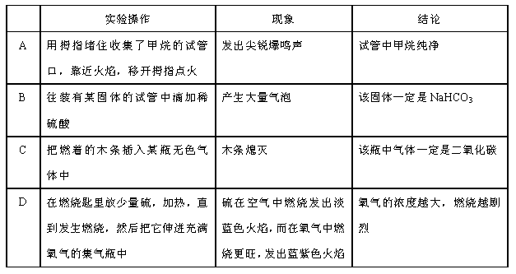
答案：
D
解析：
A 项，发出尖锐的爆鸣声，证明甲烷不纯，所以结论和现象不相符合；B项，和酸反应产生气体的固体不一定是碳酸氢钠，也有可能是氢前面的金属，也有可能是碳酸盐，所以实验现象和结论不符合；C项，能使燃着木条熄灭的气体除了二氧化碳还有氮气等，所以结论和现象不符合；D项，通过硫粉在空气中和纯氧中的燃烧的火焰颜色深浅不一样，从而得出了氧气浓度越大，燃烧越剧烈的结论。

第二部分 非选择题（共60分）
二、本题包括5小题，共32分
21．化学是在原子、分子的水平上研究物质及其变化规律。请回答下列关于水与过氧化氢（H2O2）的问题：
（1）H2O2中氧元素的化合价为__________。
（2）1个过氧化氢分子中含有__________个H，__________个O。
（3）写出下列反应的化学方程式：
①水通电后分解：____________________； ②过氧化氢分解：___________________。
（4）下列关于它们的说法正确的是__________（填编号）。
①水、过氧化氢组成元素相同，化学性质也相同
②过氧化氢溶于水得到的物质仍然属于纯净物
③水是生物体内重要的组成物质
④硬水可以使肥皂水产生更多的泡沫
答案：
（1）-1 （2） 2 2 （3）①2H₂O2H₂↑+O₂↑
②2H₂O₂2H₂O+O₂↑ （4）③
解析：
（1）过氧化氢中氢元素的化合价为﹢1 价，根据化合物中化合价代数和为零原则，所以氧元素的化合价为-1。
（2）1个过氧化氢分子由2个氢原子和2个氧原子构成。
（3）电解水和实验室用二氧化锰催化过氧化氢制备氧气的方程式。
（4）①分子不同，化学性质不同；②溶液是混合物；③水是生命之源，是生物体内重要的组成物质；④区分软水和硬水的方法：加入适量的肥皂水，振荡，泡沫较多的是软水，没有或少有泡沫，并有较多浮渣的是硬水。

22．（8分）盐酸是一种重要的化工产品，也是实验室中重要的化学试剂。
(1)增大压强，HCI由气态变为液态，从微观的角度分析该变化过程中改变的是 。
(2)在盐酸中加入过量的铁粉充分反应。
①可以看到的现象是________________________________ __________ 。
②右图表示该反应前后溶液中存在的主要离子，
请写出每种图形代表的离子（填离子符号）:

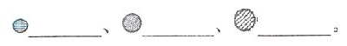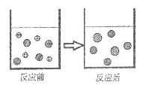
③下列金属中能与盐酸发生类似反应的是 (填选项)。
A．Cu B．Mg C．Al D．Ag
答案：
（1）分子的间隔 （2）①固体溶解，溶液由无色变为浅绿色，有气泡产生
②H⁺ 、Cl⁻ 、Fe²⁺ ③ BC
解析：
（1）物质三态的变化属于物理变化，改变的是粒子之间的间隔。
（2）①固体溶解，溶液由无色变为浅绿色，有气泡产生。
②由方程式判断：Fe+2HClFeCl₂+ H₂↑。
③金属活动性顺序：K、Ca、Na、Mg、Al、Zn、Fe、Sn、Pb、（H）、Cu、Hg、Ag、Pt、Au。位于氢前面金属可以置换出盐酸、稀硫酸中的氢，且金属的位置越靠前，金属活动性强。

23．（4分）下图为几种固体的溶解度曲线，回答下列问题：
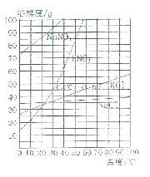
（1）NaCl的溶解度随温度变化的规律是_________________。
（2）30℃时，KNO3溶液的最大浓度（溶质质量分数）
为______________（只列计算式，不需要计算结果）。
（3）60℃时，10g NaCl和90g KNO3完全溶解于100g蒸馏水， 冷却到30℃后，_________（“有”或“没有”）NaCl析出， 有_______g KNO3结晶析出。
答案：
（1）溶解度受温度影响较小，且随温度的升高而增大
（2）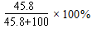
（3）没有 44．2
解析：
（1）由给出的溶解度曲线图可知，氯化钠的溶解度曲线是“平缓”型，但是依旧是随温度的升高而增大。
（2）饱和溶液中溶质质量分数：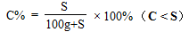。
（3）通过溶解度曲线可知，在30℃时，NaCl的溶解度大于30g，因此没有氯化钠析出，KNO₃的溶解度为45．8g，因此会有90g-45．8g=44．2g KNO₃结晶析出。

24．（8分）碲（Te）被誉为“现代工业、国防与尖端技术的维生素，创造人间奇迹的桥梁”。实验室模拟提取碲的一个实验是：取某含碲溶液于烧瓶中，加入适量NaC1，加热到一定温度，持续通入SO2，待反应一定时间，过滤得到粗碲。
(1)反应的总化学方程式为：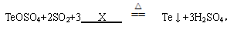， 则X为________(填化学式)。
(2)为探究获得较高粗碲沉淀率的反应条件，某研究小组在控制NaC1浓度和SO2流量不变的条件下，进行下述对比试验，数据如下：
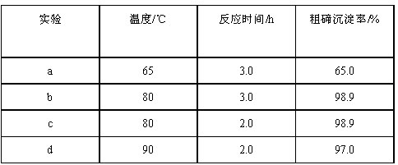
①该小组研究的反应条件是______________和_________________。
②实验a和b 的目的是___________________________。
③在上述四组实验中，最佳的反应条件是__________℃和__________h。
④为了提升设备利用效率和节约能源，可进一步优化反应条件测定粗碲沉淀率。若再设计对比实验，选择的反应条件还可以是___________（填选项）。
A．80℃，1．5h B．80℃，2．5h C．70℃，2．0h D．95℃， 2．0h
答案：
（1）H₂O （2）①温度、反应时间 ②比较相同时间，不同的反应温度对粗碲沉淀率的影响 ③80℃ 、2．0h ④A
解析：
（1）根据质量守恒定律，化学反应前后相同原子的种类和个数不变，可得出X的化学式为H₂O。
（2）①由数据可以知道，本实验研究反应条件是“温度”和“反应时间”这两个条件。
②由实验a 和实验b 对比，反应时间一样，反应的温度不一样，所以通过a 和b 实验
目的是“比较相同时间，不同的反应温度对粗碲沉淀率的影响”。
③在温度80℃ ，反应时间为2．0h 时粗碲的沉淀率最高。
④由表中数据可知，温度为80℃时，不管反应时间是2．0h 还是3．0h，粗碲的沉淀率最大都是为98．9%，所以可以缩减一下反应时间。

25．(6分)氢氧化钙俗称熟石灰，在生产和生活中有广泛的用途。
（1）熟石灰可由生石灰溶于水制得，反应的化学方程式是：________。测量其溶液的pH时，可以________，再用标准比色卡比较试纸显示的颜色，读取该溶液的pH。
（2）用石灰浆粉刷墙壁，干燥后墙面变硬，反应的化学方程式是： 。
（3）用熟石灰来改良酸性土壤，反应的化学方程式是：________ （以土壤中含有硫酸为例）。
（4）用熟石灰粉与草木灰（主要成分是K2CO3）按一定比例混合可制得高效环保农药“黑白粉”。使用时，选择在有露水的早晨，把“黑白粉”撒在植物茎叶上，可消除忌碱虫体。
①“黑白粉”比熟石灰更高效，是由于生成了碱性更强的KOH，反应的化学方程式
是_______。
②“黑白粉”还可提供植物必需的营养素是_______（填元素符号）。
答案：
（1）CaO+H₂OCa(OH)₂ 用玻璃棒蘸取少量样品滴到pH试纸上
（2）CO₂+Ca(OH)₂ CaCO₃↓+ H₂O
（3）H₂SO₄+Ca(OH)₂CaSO₄+2H₂O
（4）①Ca(OH)₂ + K₂CO₃CaCO₃↓+ 2KOH ②K
解析：
（1）切不可将pH放入待测液中。
（2）CO₂+Ca(OH)₂ CaCO₃↓+ H₂O
（3）中和反应的实际应用。
（4）按所含的营养元素分为氮肥、磷肥、钾肥和复合肥料（含有两种或两种以上的营养元素的化肥，如KNO₃)。

三、本题包括4小题，共28分
26．（4分）实验室有如图所示装置，回答下列问题：
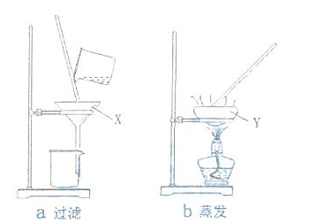

（1）填写仪器名称：X ；Y 。
（2）可以从食盐溶液中获得食盐固体的是 ，可以把粗盐浊液中的难溶物除去的是 （填编号）。
答案：
（1）漏斗 蒸发皿 （2）b a
解析：
蒸发溶剂可得到食盐固体，过滤可把难溶性物质与可溶性物质分离。

27．（11分）实验室部分装置如图所示，请回答下列问题。
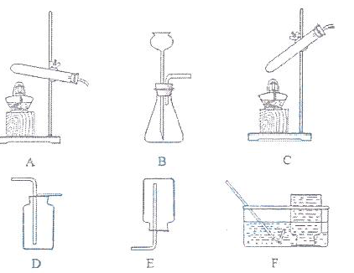

（1）选择发生和收集O2的装置，填写在下表中（填字母）。

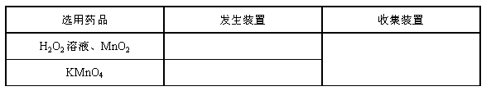
（2）如果用MnO2与浓H2SO4加热制备O2，可选用的发生装置是 （填字母）。
（3）选用F装置收集气体时，下列实验操作正确的是 （填序号）。
①反应前，将集气瓶注满水，用玻璃片盖着瓶口，倒立在盛水的水槽中
②开始反应后，等到气泡连续且均匀时，再将导管口移入集气瓶
③收集气体后，将集气瓶盖上玻璃片再移出水槽
（4）实验室用KMnO4制备O2的化学方程式是 。若需制备3．2g O2，至少需要消耗 gKMnO4．．(已知KMnO4的相对分子质量为158)
答案：
（1）
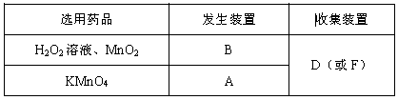
（2）C （3）①②③
（4）2KMnO₄K₂MnO₄+MnO₂+O₂↑ 31．6
解析：
（1）A装置为固体加热制气装置，B装置为固体和液体不加热制气装置。氧气不与空气发生反应且密度比空气大，可用向上的排空气法收集，装置D；氧气不易溶于水，不与水反应，可用排水法收集，装置F。
（2）C装置为“固体+液体，加热型”制气装置。
（3）当出现连续均匀的气泡时，表明已将装置内的空气排尽。
（4）根据化学方程式进行计算。

28．（5分）配制并稀释一定质量分数的Na2SO4溶液。
（1）配制50g质量分数为6%的Na2SO4溶液。
①计算：需要Na2SO4 3．0g，水47．0g
②称量：用托盘天平称量3．0g的Na2SO4 。天平调零后，分别在天平左右托盘放上质量相同的纸片，先 ，然后 ，至托盘天平恰好平衡。
③量取：用量筒量取47．0mL水。请在右图中画出47．0mL水的液面位置。
④溶解。
（2）稀释溶液。（由于整个配制过程中溶液很稀，其密度可近似看做1g/mL）

①取1mL6%的Na2SO4溶液加水稀释至100mL，得到溶液a；
②若用3．0g Na2SO4配制与溶液a浓度相同的溶液，其体积是 mL。
答案：
（1）②在右盘添加3g砝码（或移动游码至3g） 向左盘添加硫酸钠固体
③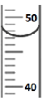
（2）5000
解析：
（1）用托盘天平称量药品时，根据“左物右码”的原则，先放砝码而后放固体至天平再次平衡。要保证凹液面的最低点与量筒上的47．0mL的刻度相切。
（2）根据稀释前后溶质的质量不变计算。

29．（8分）“低钠盐”可以控制钠的摄入量从而防治高血压等疾病。制备“低钠盐”在食盐中用NaCl中按照配方比例添加食用KCl。国内某些生产厂家为改变“低钠盐”口味还会加入少量镁盐（仅限MgSO4或MgCl2)．
(1)测得某“低钠盐”样品a中含有NaCl和KCl的质量分数均为50%。该样品a的水溶液中，含量最多的离子是 （填离子符号）。
(2)探究某“低钠盐”样品b中是否添加镁盐，以及添加的是何种镁盐（MgSO4或MgCl2中的一种）。
请设计实验方案，完成下列表格。
限选试剂：BaCl2溶液、NaOH溶液、AgNO3溶液、蒸馏水
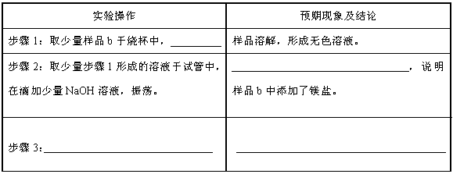
答案：
（1）Cl⁻
（2）
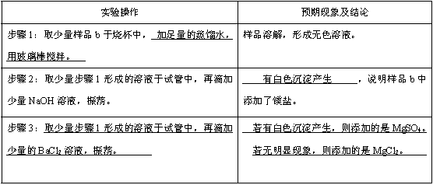
解析：
（1）NaCl 和KCl 都含有Cl⁻，所以Cl⁻最多。
（2）详见答案。

